**PROYECTO INTEGRADOR**

**SEGUNDA ENTREGA**

**SOFTWARE DE PRÉSTAMOS DE AUDIOVISUALES Y**

**SALAS DE CÓMPUTO**

**MAYRON SANTIAGO SERRANO HERNANDEZ**

**HAYKEL STELLER MARTINEZ CARVAJAL**

**DUVAN LEANDRO PEDRAZA GONZALEZ**

**INGENIERÍA DEL SOFTWARE I**

**BASE DE DATOS II**

**PROGRAMACIÓN II**

**JONATHAN ARLEY MONSALVE SALAZAR**

**ALEXANDRA SORAYA BELTRAN CASTRO**

**JOHN WILLIAM RUIZ ZAPATA**

**UNIVERSIDAD DE INVESTIGACIÓN Y**

**DESARROLLO**

**4A**

**2025-1**

***TABLA DE CONTENIDO***

**SOFTWARE DE PRÉSTAMOS DE AUDIOVISUALES Y SALAS DE CÓMPUTO** **3**

**1. Introducción** **3**

**2. Descripción Del Problema** **4**

**3. Objetivos** **5**

3.1. General 5

3.2. Específico 6

**4. Justificación** **6**

**5. Propuesta Del Plan Del Proyecto** **7**

**6. Análisis De Requerimientos Del Software** **9**

6.1 Requerimientos 9

6.2 Requisitos 10

**8. Modelamiento De La Base De Datos** **14**

8.1 Modelo Entidad-Relación 14

8.2 Modelo Relacional 14

8.3 Diccionario De Datos 14

**9. Diseño De Interfaz** **14**

**10. Referencias Bibliográficas** **21**

**11. Anexos** **21**

# **SOFTWARE DE PRÉSTAMOS DE AUDIOVISUALES Y SALAS DE CÓMPUTO**

# **1. Introducción**

Desde sus inicios hasta el dia de hoy la universidad del Oriente (UDE), ha manejado sus préstamos de equipos de audiovisuales y salas de informática de una manera manual, durante estos años se han presentado algunos problemas comunes, lo que ha llevado a la universidad a buscar una solución eficiente para este problema, es por eso que la universidad decidió adquirir un software que facilite la gestión de solicitudes y préstamos.

El objetivo de esto es que la universidad se modernice y evite problemas a la hora de hacer las solicitudes y préstamos de sus equipos y salas, evitando que se tengan problemas cuando se hacen los préstamos. La implementación del software no solo promete reducir los errores por el manejo manual de la Universidad, sino que también permite ofrecer una mejor calidad de servicio y garantizar el uso adecuado de cada equipo y salas de cómputo, asegurando un uso adecuado de estos.

A lo largo de este documento se plantea una propuesta para el desarrollo del software como solución a las dificultades que presenta la Universidad siguiendo una secuencia de actividades analizando sus requerimientos, identificando las necesidades de la Universidad, desde su su problemática principal, la forma en cómo se maneja actualmente la universidad en su préstamos de equipos y audiovisuales, planteando unos objetivos para guiar el proyecto, tanto en general como específicos, se analiza la importancia de este proyecto y si corresponde a las necesidades de la universidad.

Durante el documento también se puede identificar el uso de la metodología el cual corresponde a el modelo en cascada, cumpliedo con el analisis de los requerimientos, donde se analizan los requerimientos y requisitos tanto funcionales como no funcionales, el diseño del software es otra de sus etapas donde se tiene el diseño UML que comprende a el diseño del diagrama de casos donde se encuentran los autores principales, usuarios y administradores y también el diagrama de clases donde se pueden ver las clases con sus respectivos atributos, el modelamiento de la base de datos, donde se encuentran los diagramas entidad-relacion, relacional y el diccionario de datos y las interfaces del proyecto, el desarrollo del software que es una parte bastante importante ya con esto se podrá almacenar la información dentro de la base de datos planteada, finalmente las pruebas que se le hacen al software para validar que si cumple con lo establecido principalmente en tanto en los objetivos como en los requisitos y requerimientos planteados y analizados.

# **2. Descripción Del Problema**

La universidad de oriente, presenta algunos problemas que causan retrasos y malentendidos con los préstamos y devoluciones de las salas y equipos prestados, afectando la calidad del servicio prestado.

Actualmente, las solicitudes y seguimiento de los préstamos se hacen de forma manual por correo electrónico, extensión telefónica o presencialmente, lo que genera retrasos y malentendidos entre los usuarios de la universidad y el personal encargado.

Uno de los problemas principales que se puede identificar son los préstamos de equipos audiovisuales y salas de informática sobre su correctamente orden, ya que se tiene un sistema manual haciendo que se dificulte la toma de información más detallada de estos equipos y salas, generando malentendidos a la hora de hacer los registros después de su uso por los usuarios, generando inconformidad entre ellos, debido a que algunos usuarios pueden ser sancionados injustamente por daños que pudieron ser generados por usuarios a los hicieron uso anteriormente de las salas o equipos.

Además, también se presentan retrasos constantes en las devoluciones, debido a que algunos de los usuarios no entregan a tiempo los equipos o salas prestadas generando problemas de esperas por parte de los demás usuarios.

Otro de los problemas presentados es la comunicación con los usuarios sobre el estado de las solicitudes y devoluciones, ya que se realiza de forma manual, lo que provoca que se tengan demorar a la hora de contactarlos o que nunca sean contactados.

Igualmente la Universidad no cuenta con una buena atención de los problemas de soporte y mantenimientos de equipos y salas para revisar el correcto funcionamiento de estos, aumentando los fallos técnicos y reduciendo la disponibilidad de algunos equipos o salas.

Analizando estos problemas se puede evidenciar la necesidad de un Software que pueda gestionar estos procesos por los cuales la universidad presenta dificultades, asegurando una correcta comunicación entre los usuarios y el personal encargado para la mejora en la prestación de los recursos.

# **3. Objetivos**

## **3.1. General**

Desarrollar un Software para la gestión de solicitudes de préstamos, devoluciones, gestión de sanciones, gestión de usuarios y seguimiento de equipos audiovisuales y salas de informática para la universidad del oriente, mediante la implementación de una aplicación de escritorio desarrollada en Java utilizando un entorno de desarrollo como Netbeans y una base de datos en Oracle.

## **3.2. Específico**

Analizar los requerimientos de la universidad, con el fin de identificar las necesidades para la gestión de los préstamos, devoluciones, seguimiento de equipos y salas, gestión de sanciones, mediante la información dada por la universidad.

Diseñar la arquitectura del Software, incluyendo los diagramas Uml como casos de uso y de clases, así como el modelado de la base de datos, con los diagramas entidad-relacion y relacion e interfaces gráficas, con el fin de establecer las clases, interfaces y la base de datos, mediante herramientas como Astah y Netbeans.

Codificar el Software para que las funcionalidades principales puedan tener valor y la base de datos pueda almacenar correctamente los datos suministrados, con el fin de cumplir con los requisitos establecidos y el diseño, mediante el entorno de desarrollo Netbeans y Oracle.

Realizar pruebas de rendimiento sobre el Software desarrollado, con el fin de verificar su correcto funcionamiento, detectar errores y asegurarse de que cumple con los requerimientos establecidos.

# **4. Justificación**

La implementación del software de gestión de préstamos en la Universidad del Oriente (UDE) es una solución necesaria para optimizar el uso de los recursos y mejorar la experiencia de los usuarios. Actualmente, el proceso manual de solicitudes, aprobaciones, entregas y devoluciones genera retrasos, confusión y problemas de disponibilidad, afectando la eficiencia del servicio. El software permitirá automatizar estos procesos, reduciendo el margen de error humano y garantizando una mejor organización de los préstamos.

La principal razón para desarrollar este proyecto es mejorar la calidad y funcionalidad de los servicios prestados a los usuarios de la universidad, permitiendo un control sobre los recursos disponibles, debido a la falta de un Software que pueda realizar las tareas de una manera más eficiente que afecta la experiencia de los usuarios y del personal encargado, ya que debe invertir más tiempo de los normal en tareas que podrían ser resueltas con mayor facilidad.

La finalidad de este Software es brindar una solución que facilite el registro de solicitudes, seguimiento de los préstamos, devoluciones y el uso de los equipos y salas, permitiendo un correcto funcionamiento de los servicios de la universidad para los usuarios y minimizando el trabajo complejo por parte del personal encargado.

Este Software será desarrollado usando un entorno de desarrollo con java, permitiendo construir una aplicación con interfaces gráficas donde el usuario interactúa con estas, aplicando los principios de programación orientada a objetos y utilizando una base de datos para almacenar la información.

# **5. Propuesta Del Plan Del Proyecto**

**Metodología En Cascada**

**Fases Del Proyecto**

**1. Análisis De Requisitos**

En esta fase se realiza la recopilación y documentación de requerimientos del Software. Se identifican las necesidades específicas de los usuarios, como la solicitud de préstamos, devoluciones, disponibilidad, manejo de sanciones y roles.

Este análisis permite establecer que debe hacer el Software, como debe comportarse y que funcionalidades son más importantes para resolver el proceso manual.

**2. Diseño Del Software**

Después de definir los requerimientos, se sigue con el diseño, en esta fase se realiza el modelado de la base de datos, asegurándose que se puedan gestionar los registros de equipos y salas, usuarios, préstamos, devoluciones y sanciones.

También se diseñan los diagramas UML como el de casos de uso que muestra las interacciones de los usuarios con el Software y el de clases que representa la estructura del Software, además se diseñan las interfaces gráficas en Netbeans.

**3. Desarrollo Del Software**

Teniendo el diseño creado, se da inicio a la fase de codificación, donde se desarrolla el Software utilizando el entorno de desarrollo Netbeans, utilizando el lenguaje de programación Java, conectando la base de datos en Oracle para almacenar la información.

Se construyen los módulos del Software, como gestión de usuarios, solicitud de préstamos, devoluciones, sanciones, entre otros. El desarrollo se hace siguiendo la programación orientada a objetos

**4. Pruebas**

En esta fase se busca que el Software funcione correctamente cumpliendo con las funcionalidades principalmente establecidas. Se hacen pruebas de registro de préstamos, devoluciones, sanciones y demás, también se hacen pruebas para actualizar la información y eliminar, cumpliendo con los establecido.

**5. Implementación**

Una vez realizadas las pruebas y haber sido aprobadas, se realiza la instalación del Software en la Universidad.

Se entrega la documentación técnica y manual de usuario, permitiendo que el Software pueda ser comprendido y analizado con mayor facilidad. Finalmente se hace la entrega.

# **6. Análisis De Requerimientos Del Software**

## **6.1 Requerimientos**

- El software debe contar con una pantalla de inicio de sesión sencilla,para que los usuarios puedan ingresar fácilmente.

- Cada usuario debe de tener un rol definido como profesor, personal administrativo o encargado y según su rol podrá acceder a ciertas funciones específicas.

- Los usuarios deben poder hacer solicitudes de préstamos para salas y equipos de manera sencilla.

- Los usuarios deben recibir notificaciones cuando su solicitud de préstamo sea aceptada o rechazada.

- Cuando se termine el uso de una sala o equipo, los encargados deben poder registrar la devolución y el estado del equipo o salas(Buen estado, mal estado, algunos fallos).

- En el caso que un equipo o sala se entregue dañado o con partes faltantes, debe ser posible registrar una sanción o llamado de atención al usuario responsable.

- Si durante el uso de un equipo o sala surge algún problema o pregunta de cómo se debe usar correctamente, el usuario podrá pedir soporte técnico.

- Al finalizar el préstamo de un equipo o sala, los usuarios deben poder responder una encuesta para evaluar el servicio y el estado del equipo o sala.

## **6.2 Requisitos**

**RF001** - El software debe permitir a los usuarios(profesores y personal administrativo) registrar solicitudes de préstamo.

**Nombre:** Solicitud de préstamo

**Tipo:** Funcional

**Prioridad:** Alta

**Importancia:** 10/10

**Quien aprueba:** Usuario

**Descripción:**Este requisito es importante para la gestión de la solicitud de los préstamos, mediante el cual los usuarios harán la solicitud. La solicitud debe incluir los datos de la solicitud de préstamo como fecha de inicio, hora de inicio, hora fin y fecha fin de uso.

**RF002** - Los usuarios encargados deben poder revisar si las salas o equipos están disponibles antes de aprobar el préstamo.

**Nombre:** Revisión de disponibilidad

**Tipo:** Funcional

**Prioridad:** Alta

**Importancia:** 10/10

**Quien aprueba:** Administrador

**Descripción:** Este requisito tiene una alta importancia, ya que dependiendo de la disponibilidad se podrá pasar a el préstamo de la sala o equipo solicitados, los usuarios encargados podrán cambiar el estado de la disponibilidad aceptada, rechazada o podrán eliminar la solicitud.

**RF003** - El Software debe permitir que el personal encargado notifique a los usuarios, si está o no disponible lo que pidió.

**Nombre:** Notificacion de disponibilidad

**Tipo:** Funcional

**Prioridad:** Importante

**Importancia:** 7/10

**Quien aprueba:** Administrador

**Descripción:** Si el préstamo es rechazado por alguna razón se notificará al usuario, igualmente que si se habilita el préstamo de la sala o equipo solicitados.

**RF004** - El software debe permitir gestionar el préstamos de salas de informática y de equipos audiovisuales.

**Nombre:** Gestion de prestamos

**Tipo:** Funcional

**Prioridad:** 10/10

**Importancia:** Alta

**Quien aprueba:** Administrador

**Descripción:** Si una sala o equipo están disponibles y ya se ha notificado al usuario, el préstamo de dicho equipo o sala debería poder ser asignado, para el equipo se deben registrar el nombre, el tipo y estado y para la sala, el nombre, capacidad, tipo y estado.

**RF005 -** El software debe permitir que el personal encargado pueda registrar la devolución de los equipos o salas de informática.

**Nombre:** Registro de devolución

**Tipo:** Funcional

**Prioridad:** Alto

**Importancia:** 9/10

**Quien aprueba:** Administrador

**Descripción:**Si el equipo o sala prestados es devuelto el software debe poder dejar registrado, claramente después de hacer el respectivo chequeo, para ver si lo que fue prestado se encuentra en buen estado o como se entregó, registrando los datos como fecha, hora y las observaciones.

**RF006** - El software debe permitir registrar sanciones o llamados de atención, si el equipo o sala es devuelto en mal estado o falta algo.

**Nombre:** Registro de sanciones o llamados de atención

**Tipo:** Funcional

**Prioridad:** Media

**Importancia:** 6/10

**Quien aprueba:** Administrador

**Descripción:**Si el equipo o sala es devuelto en mal estado, el software debería poder dejar hacer una sanción o llamado de atención al usuario que hizo la solicitud del préstamo, registrando los datos como, fecha y motivo.

**RF007** - El software debe permitir solicitar soporte a una sala o equipo.

**Nombre:** Registro de solicitud de soporte técnico

**Tipo:** Funcional

**Prioridad:** Media

**Importancia:** 6/10

**Quien aprueba:** Usuario

**Descripción:** Durante el uso de los equipos o salas, los usuarios podrán solicitar soporte técnico, si tienen fallas o alguna duda que resolver, registrando los datos de nombre usuario, fecha, hora y observaciones.

**RF008** - El software debe poder dejar realizar una encuesta al usuario después de terminado el préstamo.

**Nombre:** Encuesta de satisfacción

**Tipo:** Funcional

**Prioridad:** Media

**Importancia:** 6/10

**Quien aprueba:** Usuario

**Descripción:**Cuando se termine un préstamo, se deberá hacer una encuesta para evaluar el funcionamiento del equipo, la calidad del servicio y la infraestructura de la sala.

**7. Diseño UML**

**7.1 Diagrama Casos De Uso**

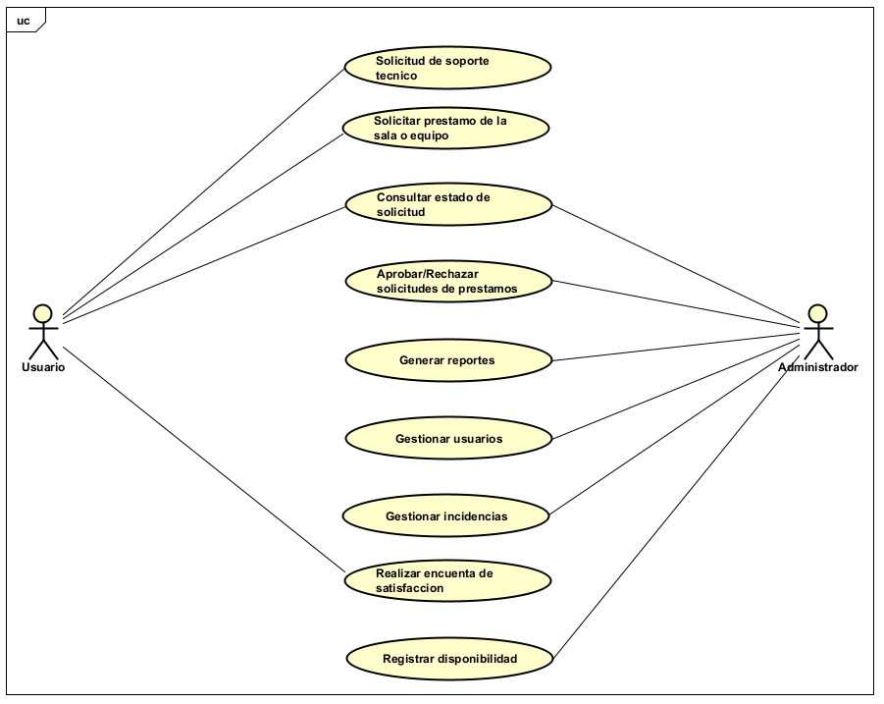

**7.2 Diagrama Clases**

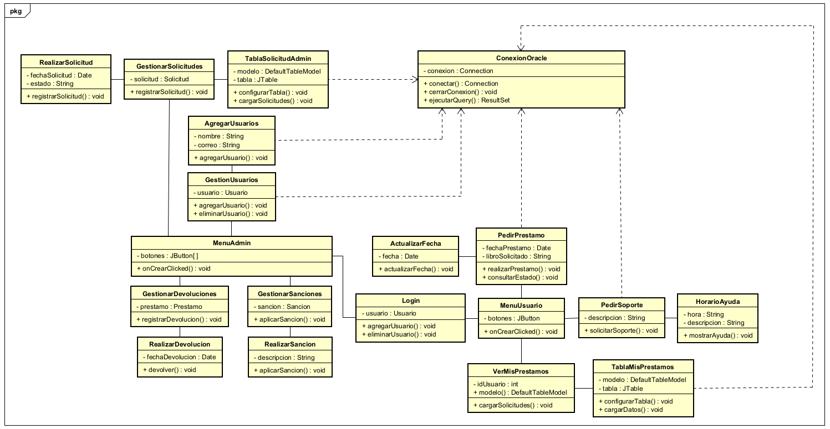

**8. Modelamiento De La Base De Datos**

**8.1 Modelo Entidad-Relación**

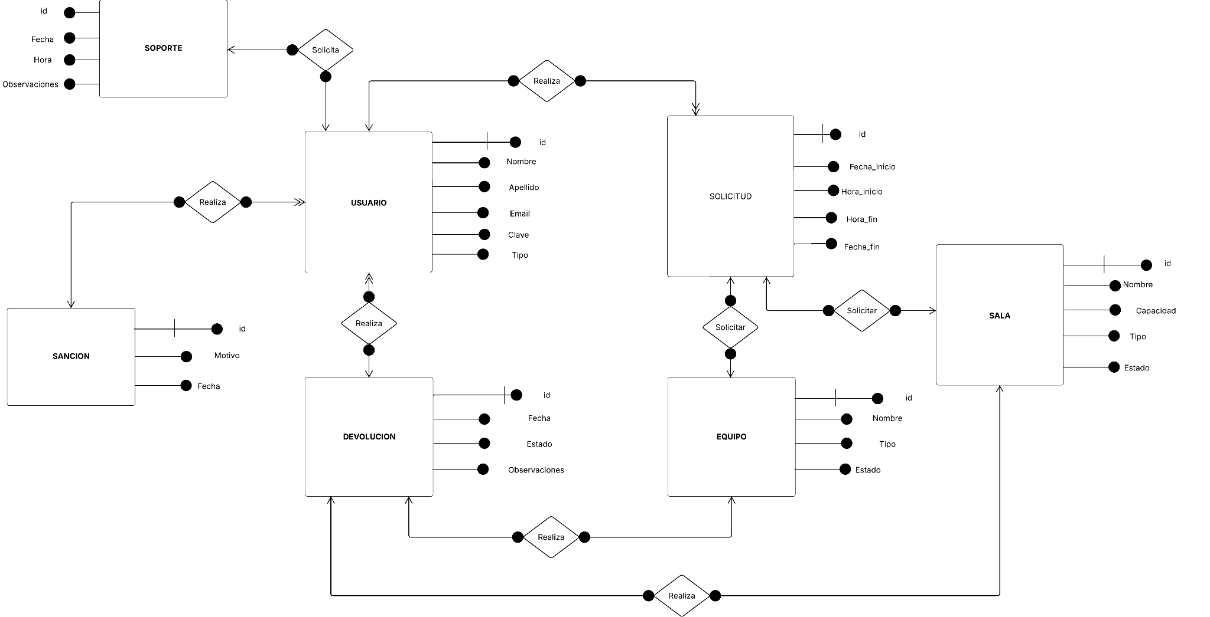

## **8.2 Modelo Relacional**

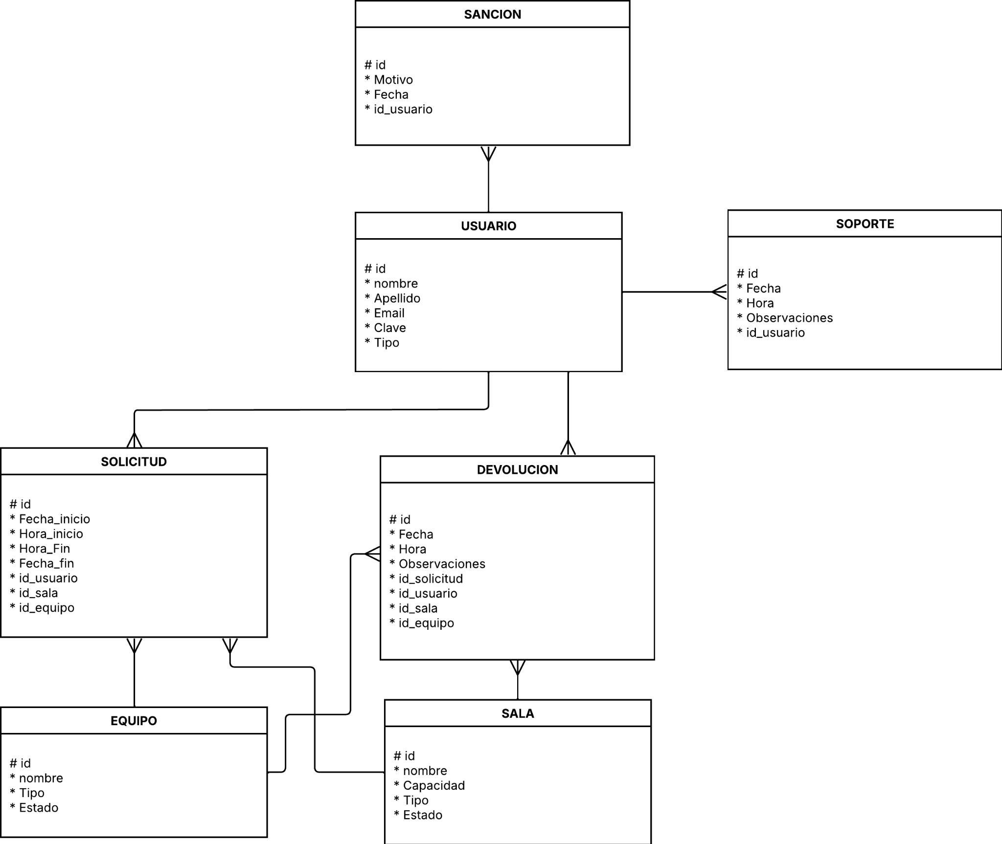

## **8.3 Diccionario De Datos**

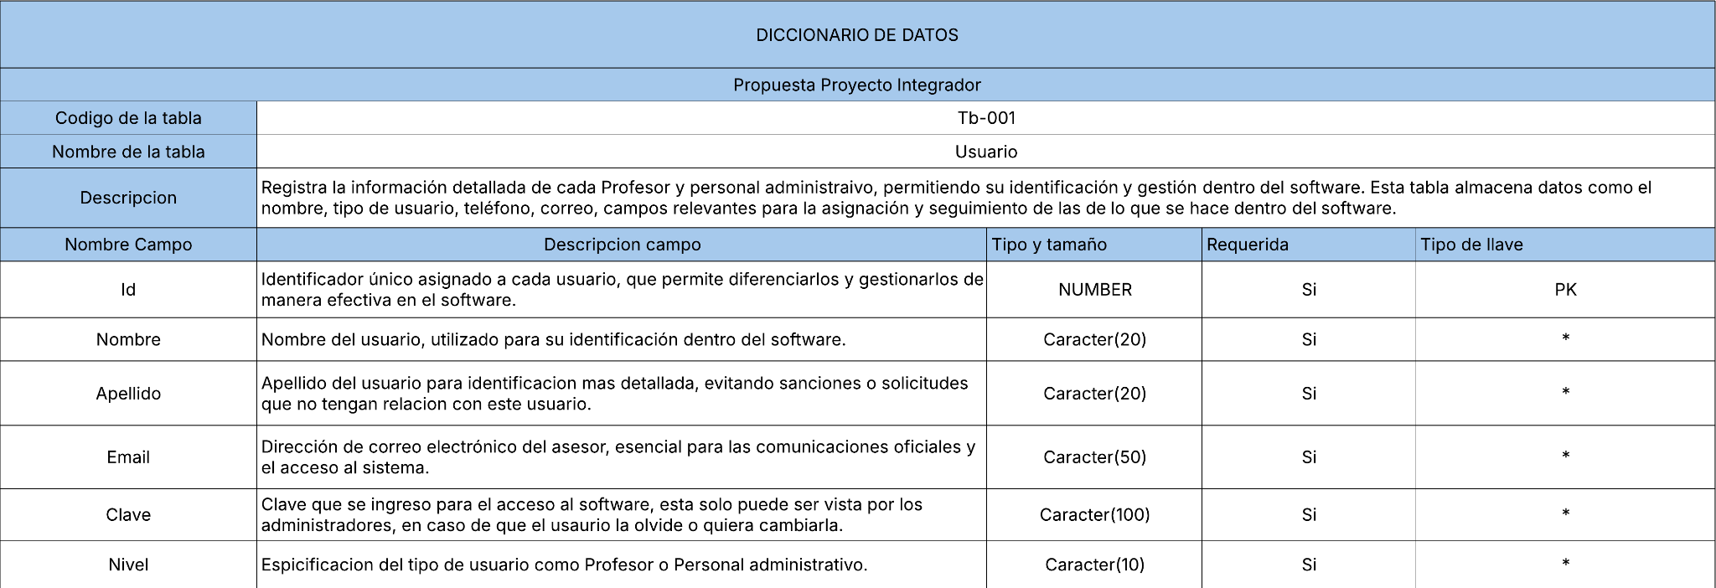

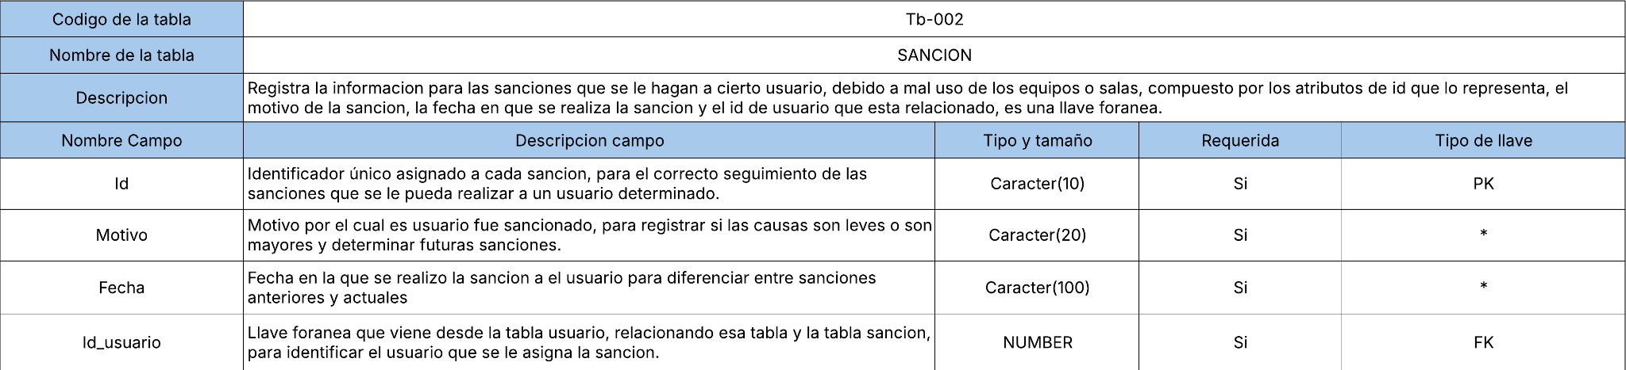

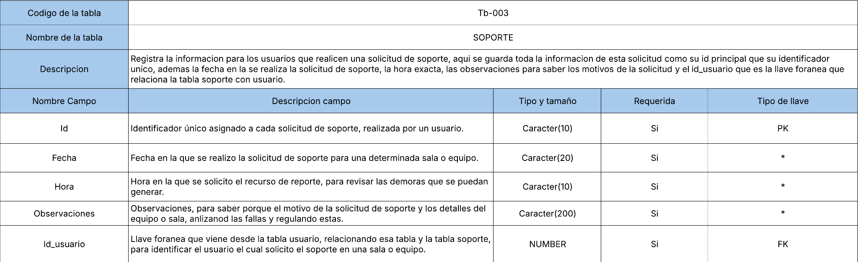

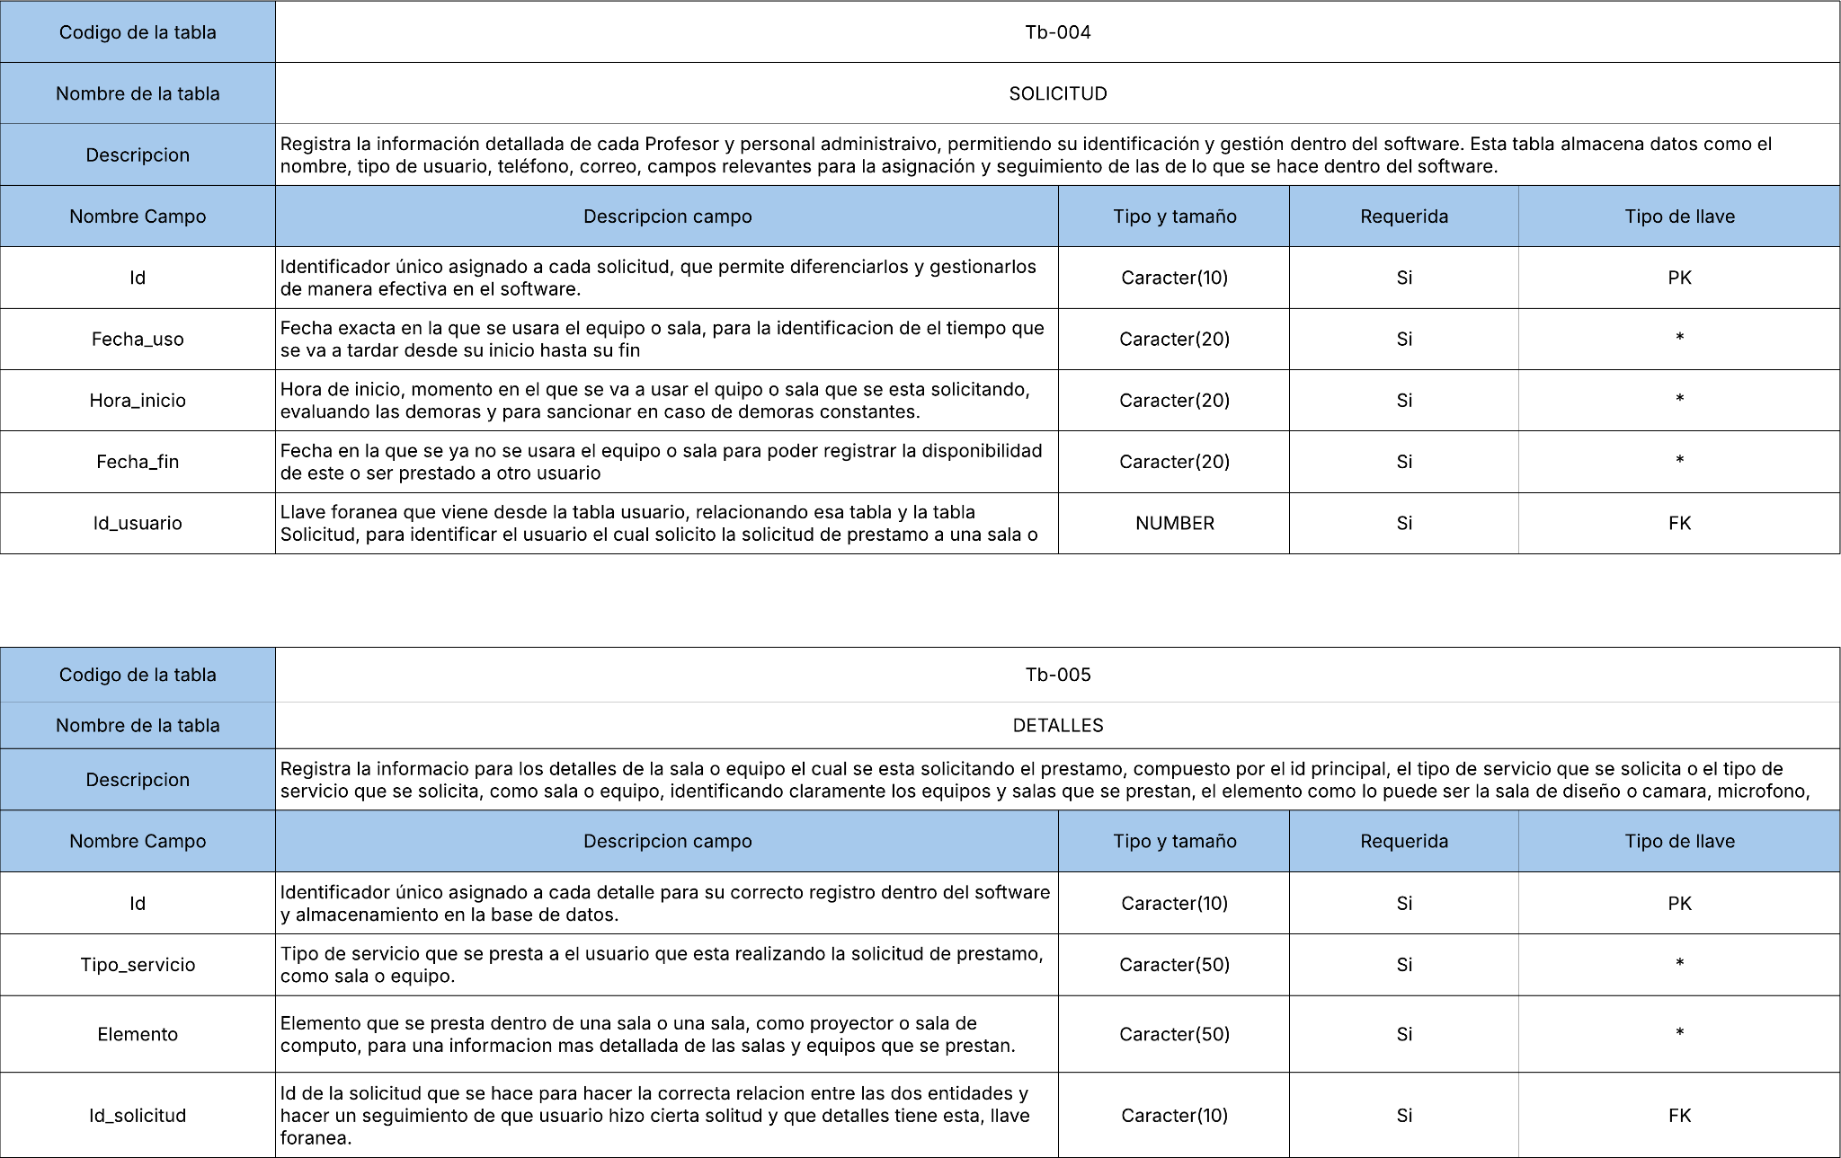

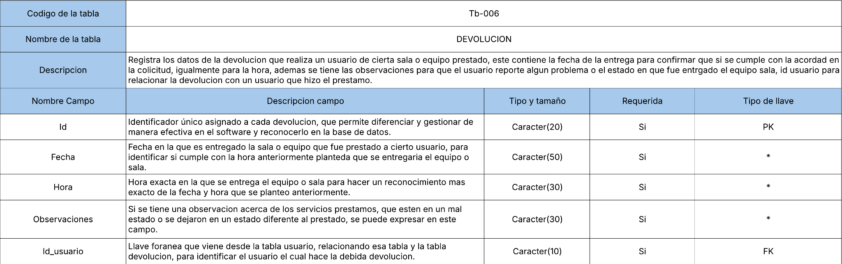

**9. Diseño De Interfaz**

**LOGIN**

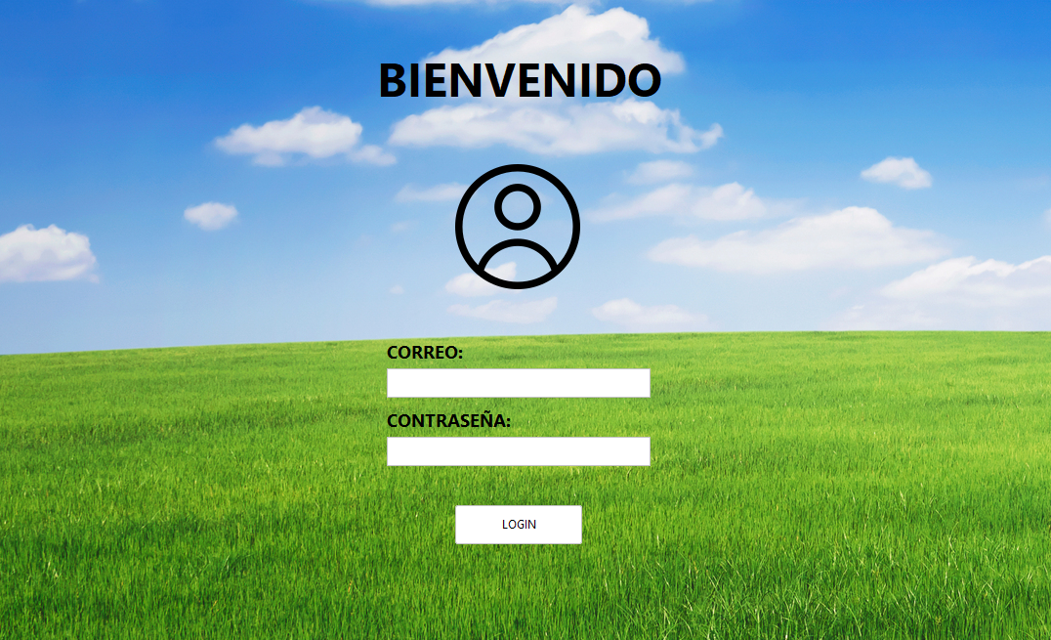

**PANEL PROFESOR Y PERSONAL ADMINISTRATIVO**

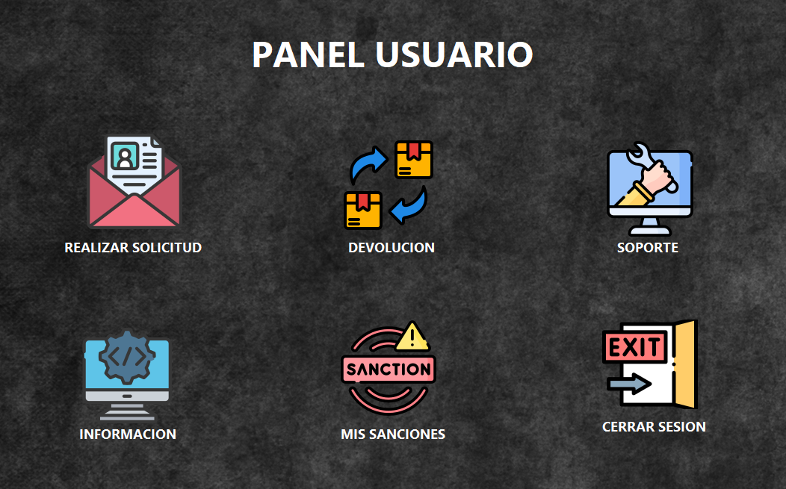

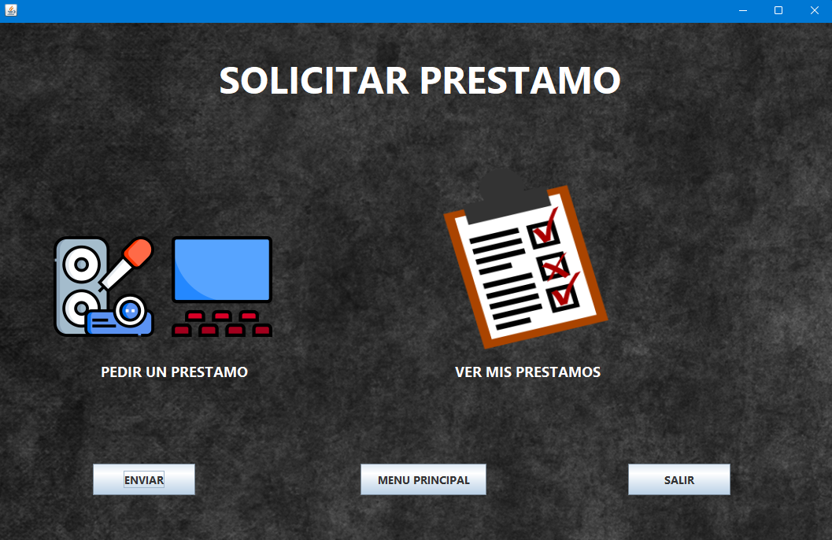

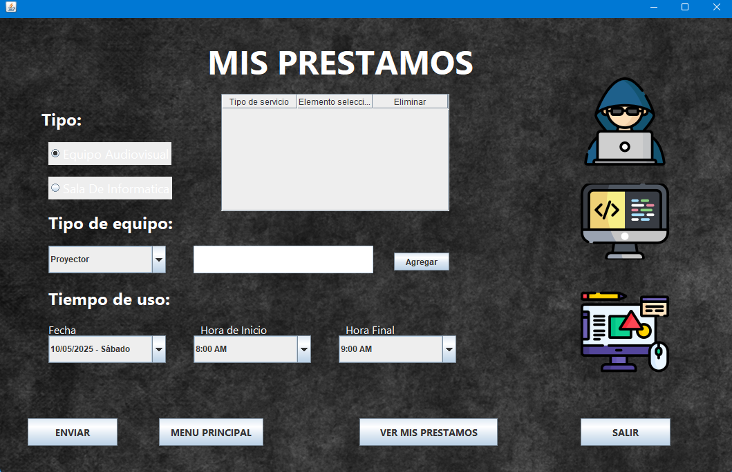

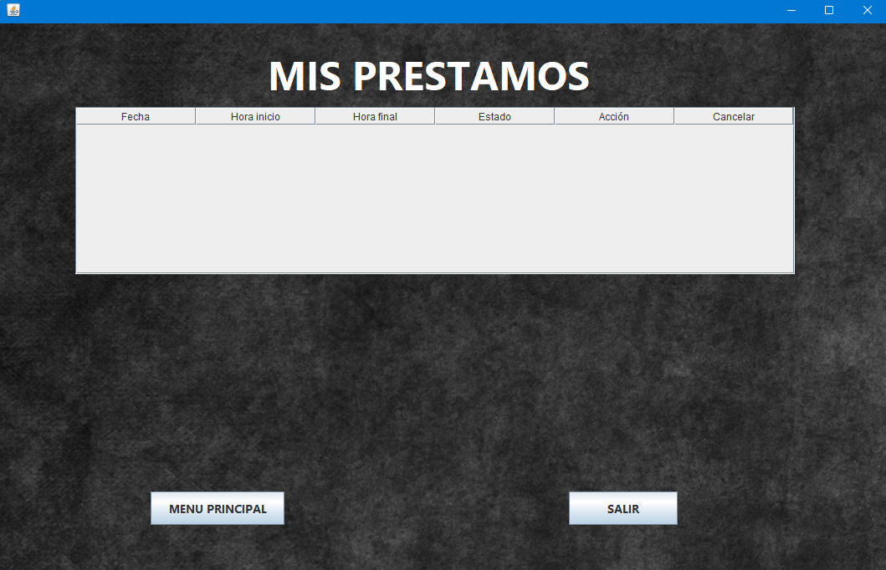

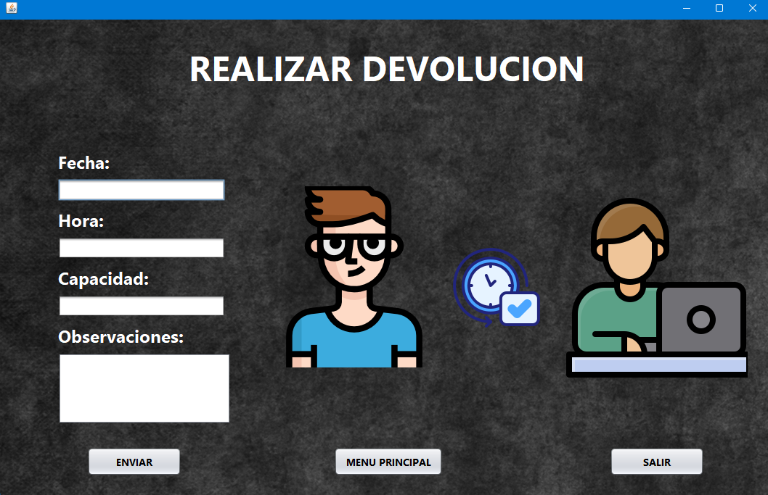

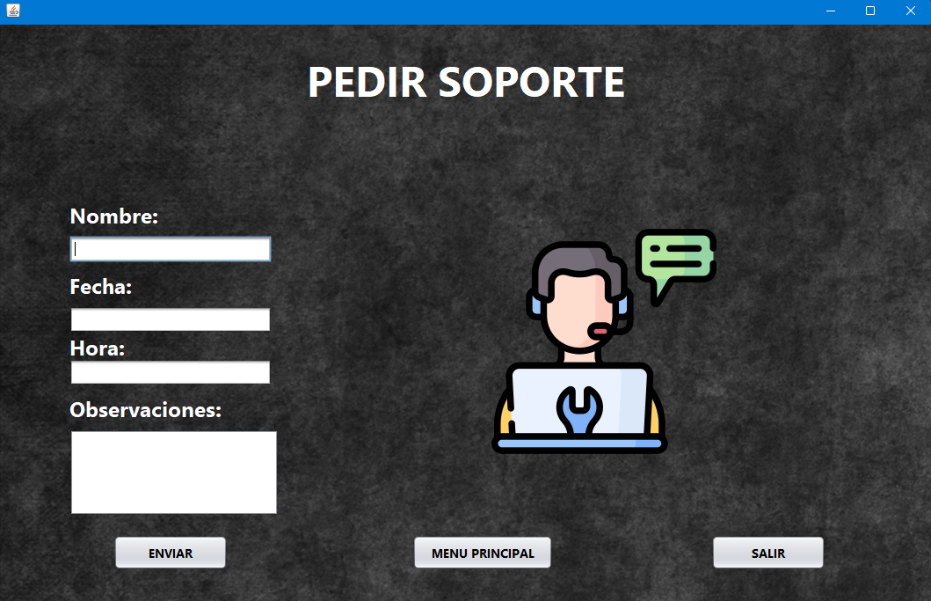

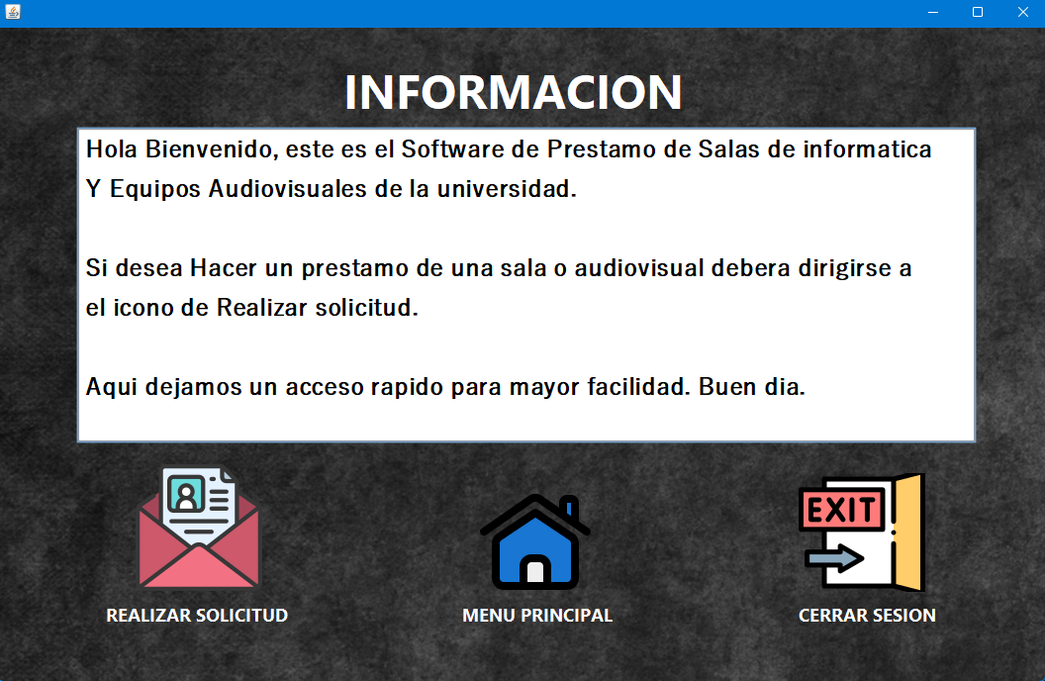

**PANEL ADMINISTRADOR**

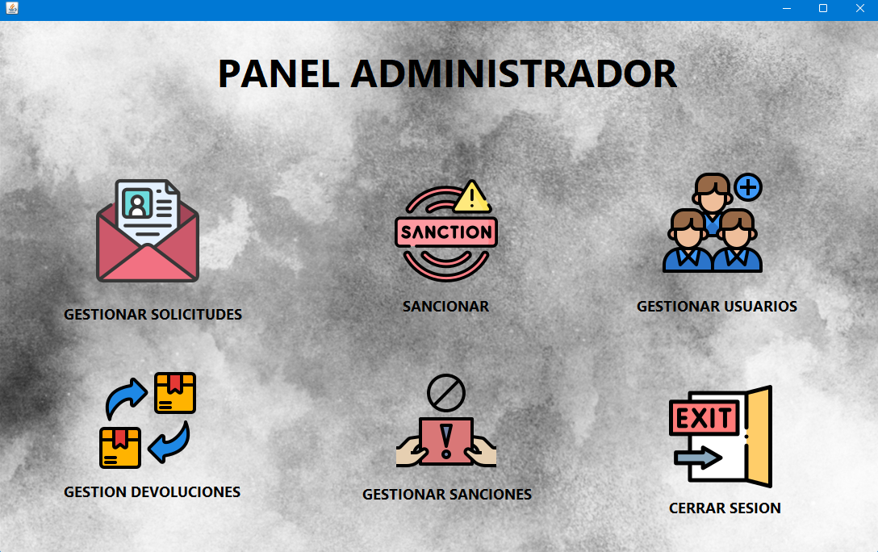

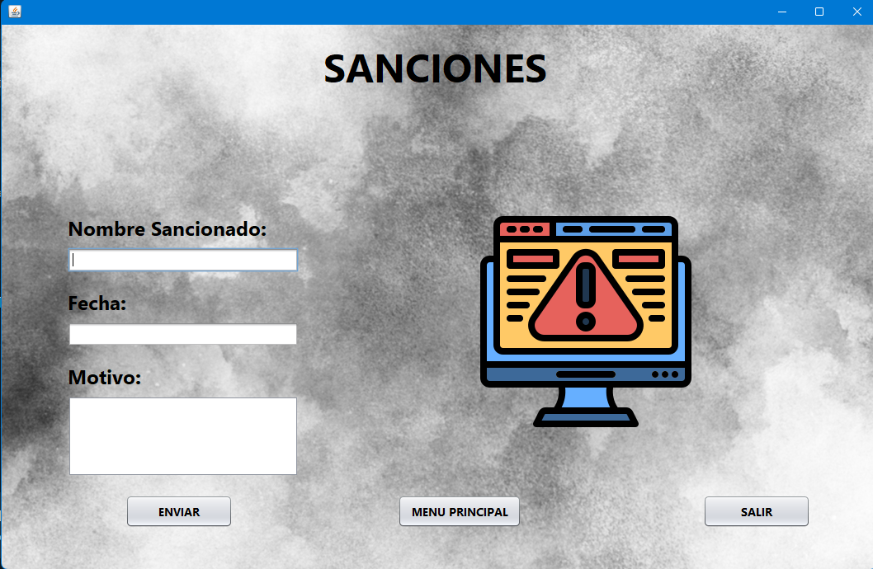

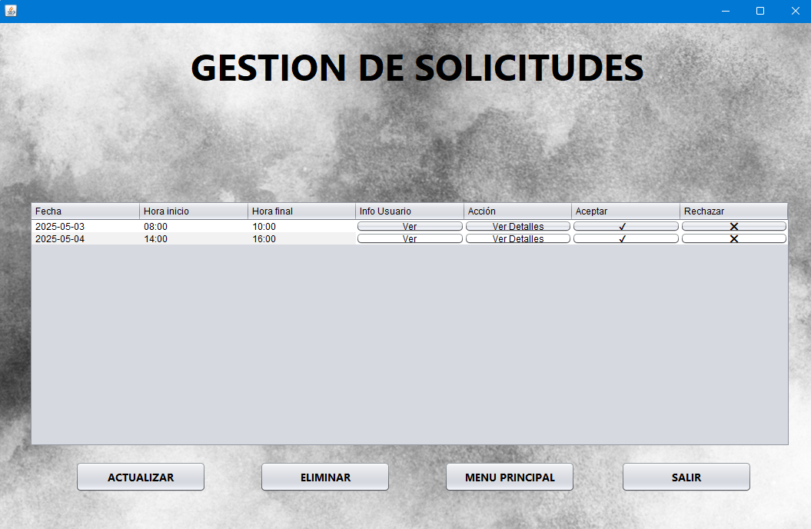

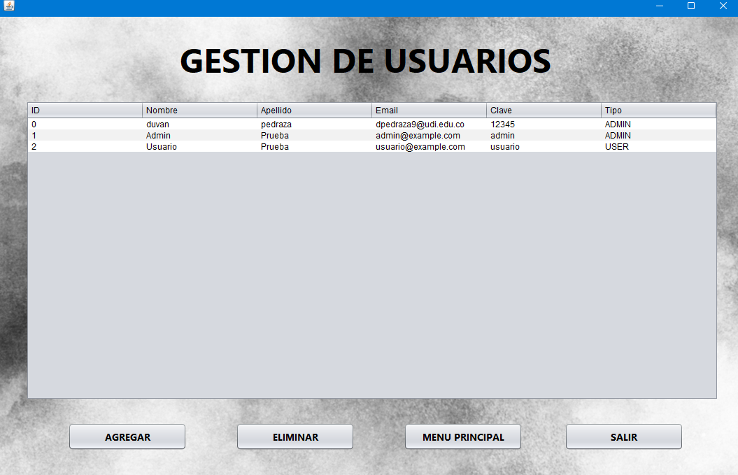

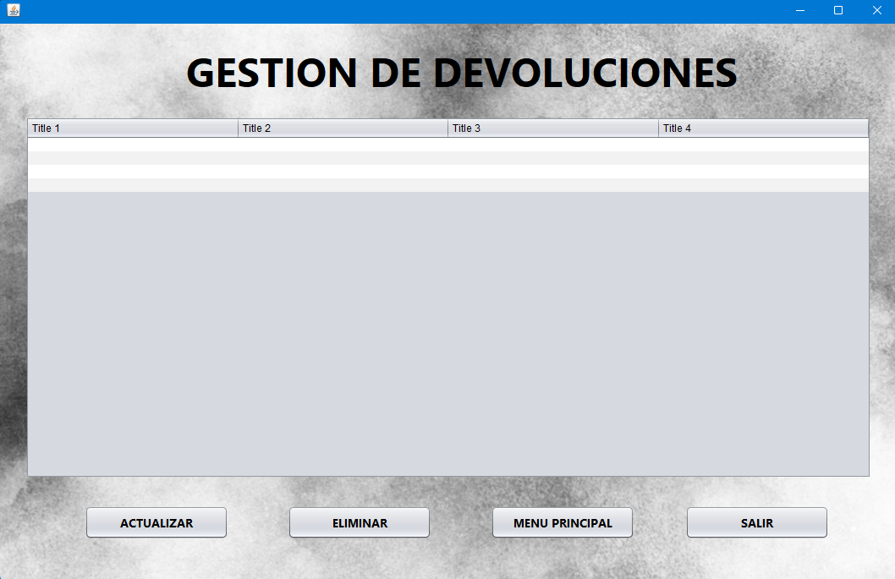

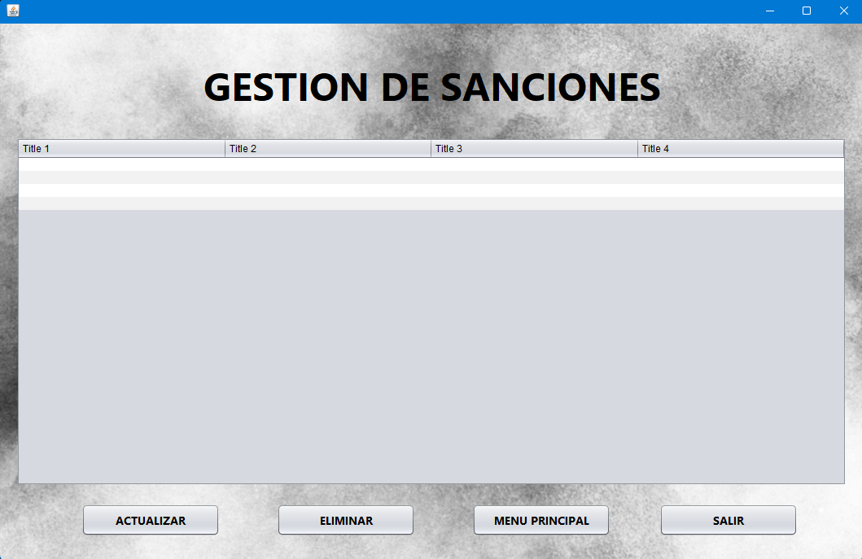

# **10. Referencias Bibliográficas**

-<https://www.northware.mx/blog/requerimientos-en-el-desarrollo-de-software-y-aplicaciones/>

**-** <https://visuresolutions.com/es/blog/requirements-definition/>

**-** <https://diagramasuml.com/diagrama-de-clases/>

# **11. Anexos**

Para la entrega final de este documento se cumplirá con el 100% de los casos de usos, teniendo listo el CRUD, la creación de todas las tablas en la base de datos, su estructura y las interfaces de modificación y demás requerimientos planteados durante la realización de la tercera entrega.